2026-2027-1《新媒体广告艺术鉴赏》课程的学习注意事项

各位同学：
欢迎大家进入《新媒体广告艺术鉴赏》课堂！
学习注意事项：
1.一定要扫描二维码加入慕课！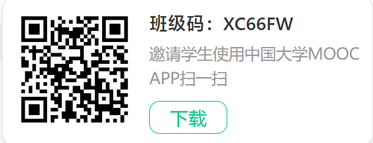
2.请使用经过实名认证的“中国大学MOOC”平台账号进行学习，并使用NJUPT+学号+姓名，如“NJUPT B15011701张三”作为昵称。不要使用网名或自动生成代号，否则无法计分。慕课堂中同样需要将昵称修改为NJUPT+学号+姓名，且与在中国大学慕课网学习的账号保持一致。
3.线上课程单元测试与互评作业、期末考等环节均有时间限制，过期将无法答题，也无法记录成绩（这一点请务必注意！！），请按照平台提示合理安排学习时间，以免影响学习成绩。
4.单元测试、互评作业和期末线上考试部分，请尽量在电脑端完成。因为有时移动端可能会出现系统错误。
2.老师答疑联系电话：余老师 18051989945
预祝大家学习顺利，取得满意的成绩！

《新媒体广告艺术鉴赏》课程组
2026年9月1日

